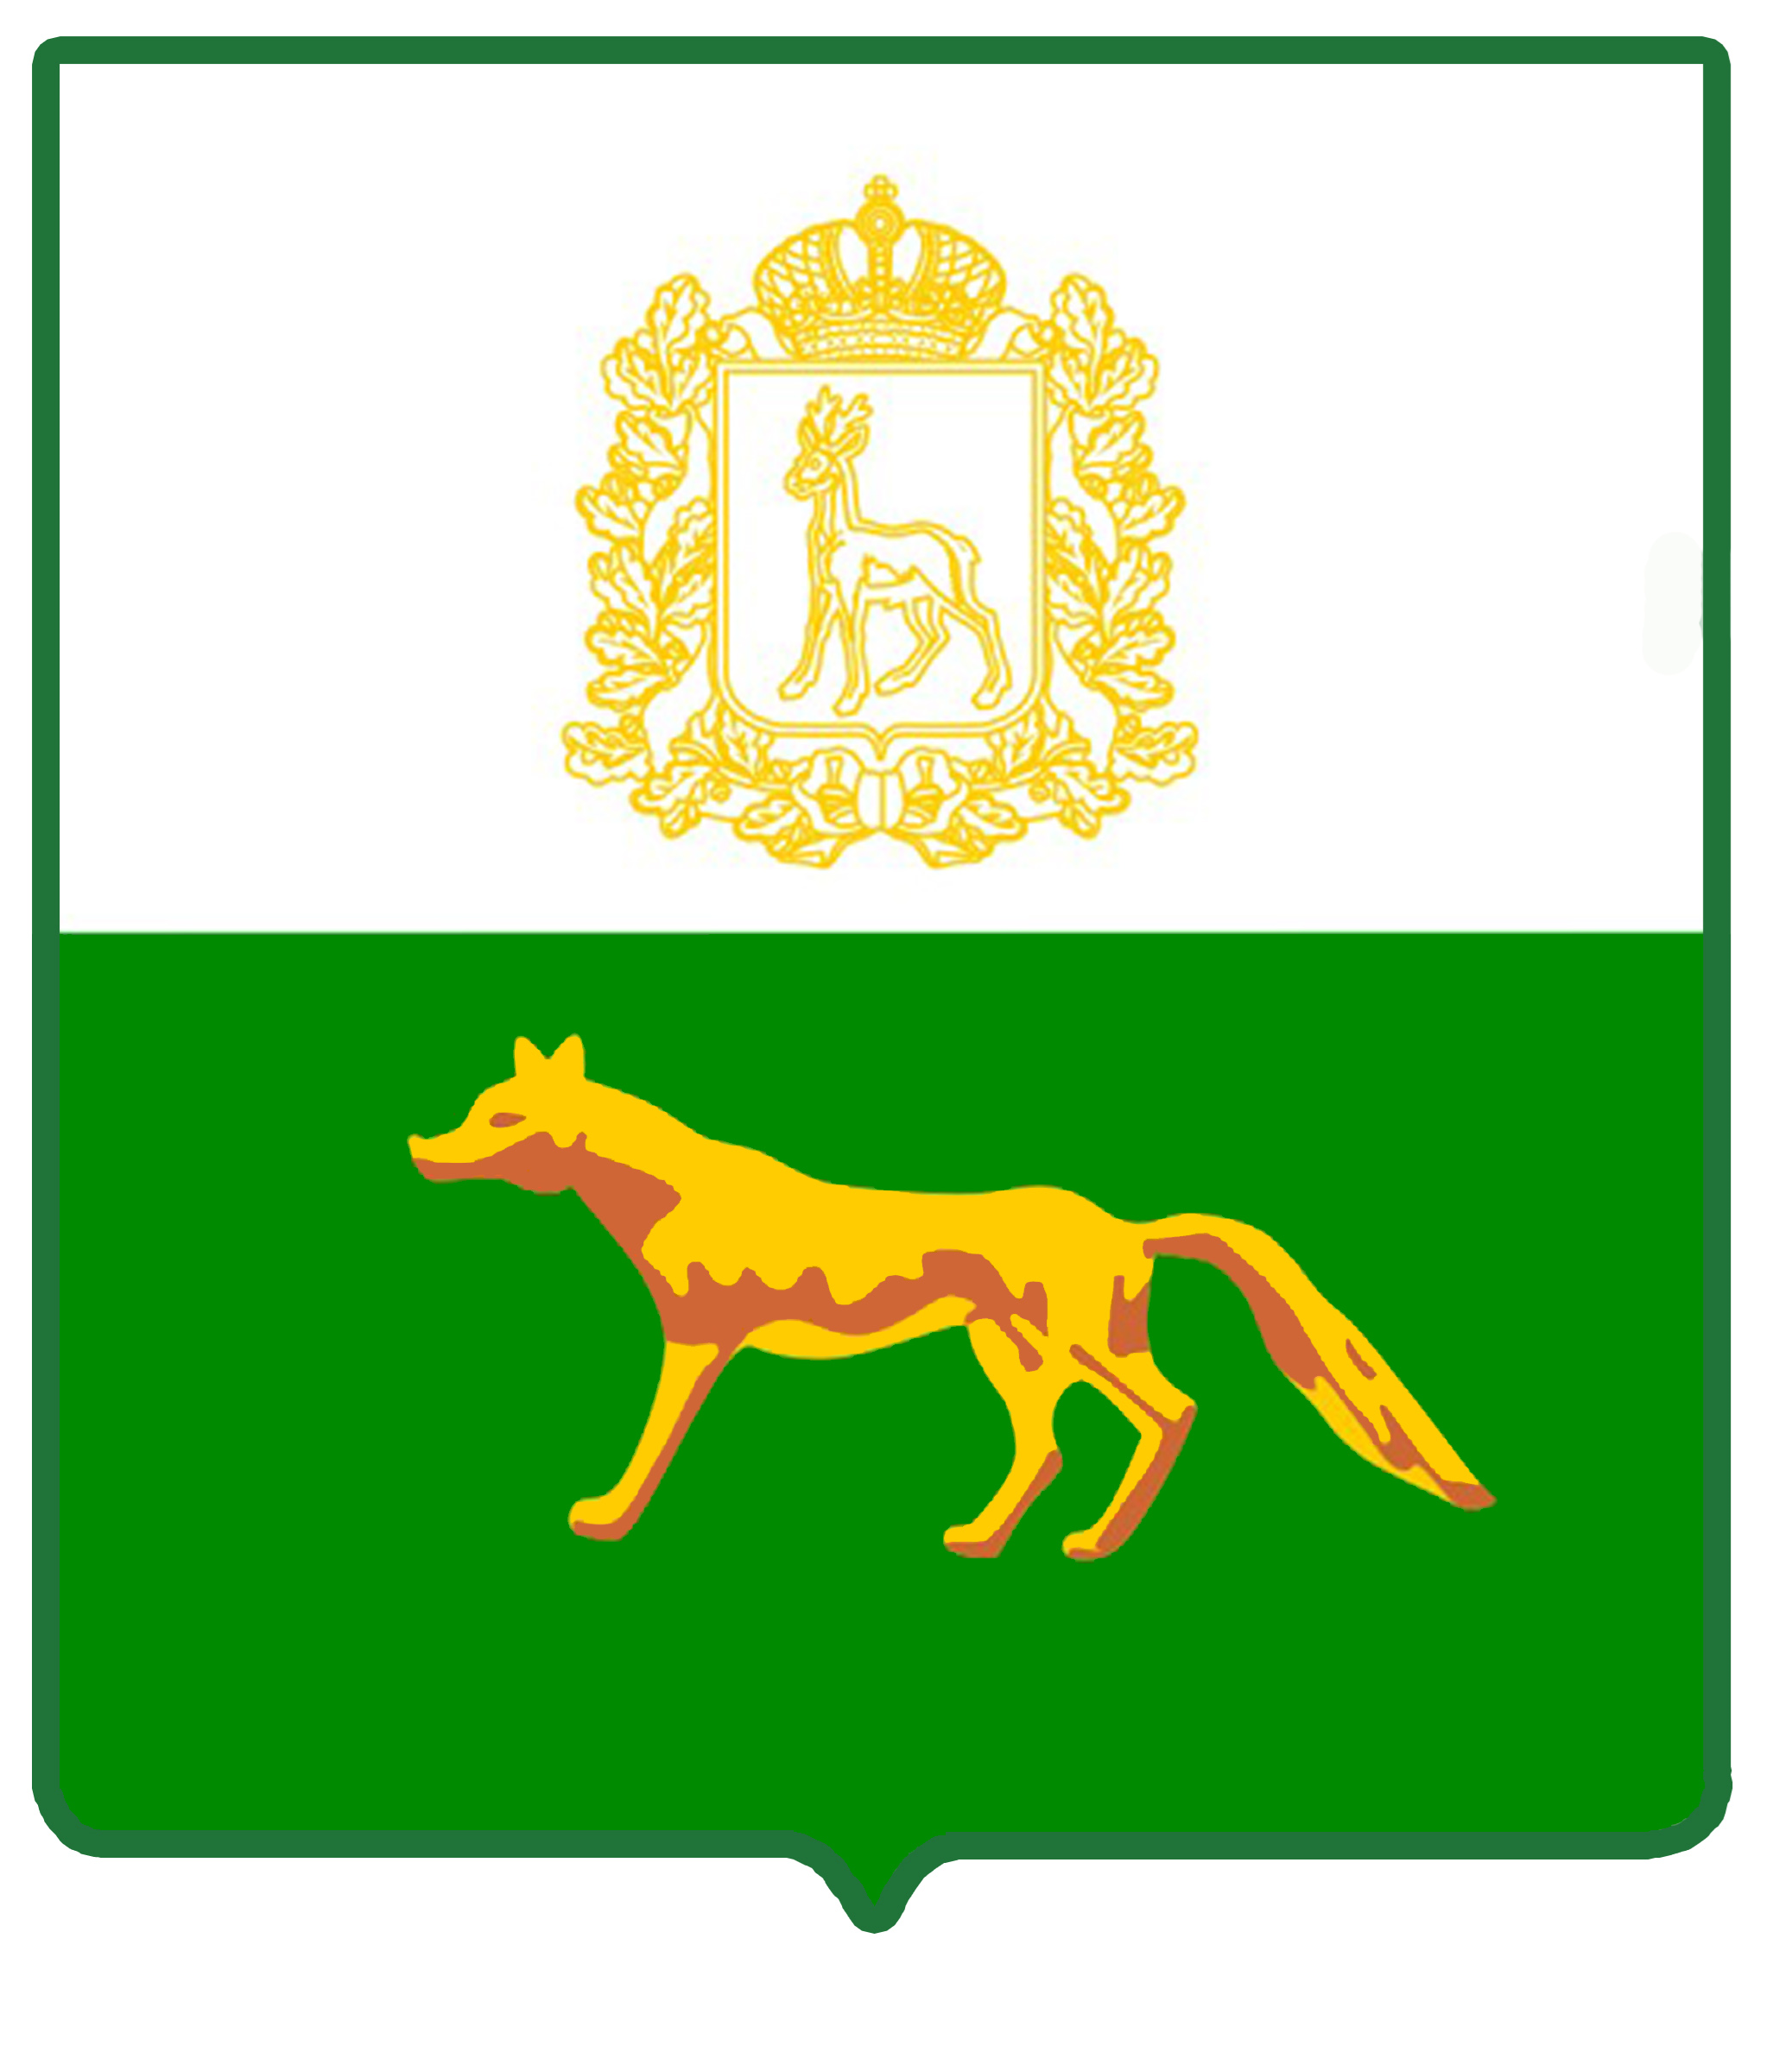
Администрация

муниципального района

Сергиевский
Самарской области

ПОСТАНОВЛЕНИЕ

«23» 04 2021 г.
№ 389

О подготовке изменений в проект планировки территории и проект межевания территории объекта АО «Самаранефтегаз»: 1014ПЭ «ПС 35/10 кВ «Южно-Орловская» в границах сельского поселения Черновка, сельского поселения Верхняя Орлянка и сельского поселения Воротнее муниципального района Сергиевский Самарской области

Рассмотрев предложение ООО «СамараНИПИнефть» от 15.04.2021 г. № ИСХ-АЛ-01919-21-АМ, о подготовке изменений в проект планировки территории и проект межевания территории, в соответствии со статьей 45 Градостроительного кодекса Российской Федерации, Администрация муниципального района Сергиевский Самарской области

ПОСТАНОВЛЯЕТ:

- Подготовить документацию по внесению изменений в проект планировки территории и проект межевания территории объекта АО «Самаранефтегаз»: 1014ПЭ «ПС 35/10 кВ «Южно-Орловская» в границах сельского поселения Черновка, сельского поселения Верхняя Орлянка и сельского поселения Воротнее муниципального района Сергиевский Самарской области, в части установления параметров планируемого развития элементов планировочной структуры, зон планируемого размещения вышеуказанного объекта, а также определения границ земельных участков, предназначенных для размещения объекта АО «Самаранефтегаз»: 1014ПЭ «ПС 35/10 кВ «Южно-Орловская» (схема расположения прилагается), в срок до 10 апреля 2022 года.
В указанный в настоящем пункте срок ООО «СамараНИПИнефть» обеспечить представление в Администрацию муниципального района Сергиевский Самарской области подготовленную документацию по внесению изменений в проект планировки территории и проект межевания территории объекта АО «Самаранефтегаз»: 1014ПЭ «ПС 35/10 кВ «Южно-Орловская» в границах сельского поселения Черновка, сельского поселения Верхняя Орлянка и сельского поселения Воротнее муниципального района Сергиевский Самарской области.
2. Опубликовать настоящее Постановление в газете «Сергиевский вестник» и разместить на сайте Администрации муниципального района Сергиевский по адресу: http://sergievsk.ru/ в информационно-телекоммуникационной сети Интернет.
3. Настоящее Постановление вступает в силу со дня его официального опубликования.
4. Контроль за выполнением настоящего Постановления возложить на заместителя Главы муниципального района Сергиевский Астапову Е.А.

Глава муниципального района Сергиевский |  | А. А. Веселов

Николаева О.А.

